CRONICAS DE NARNIA   
**Censura**: Apta para Todos  
**Distribuidora**: NEW CENTURY FILMS  
**Actores**: Georgie Henley, Skandar Keynes, Ben Barnes, Will Poulter, Gary Sweet, Bruce Spence  
**Duración**: 115 minutos.  
**Sinopsis**: En la tierra encantada de Narnia, Edmund, Lucy Pevensie y su antipatico primo Eustace Scrubb escoltan al rey Caspian en una misión jurada para encontrar a los siete Lords perdidos de Narnia. Comienza una nueva y peligrosa búsqueda que los lleva al borde más lejano del mundo a bordo de la poderasa nave, El Viajero del Alba.



MAS ALLA DE LA VIDA  
**Censura**: Mayores 14 años  
**Distribuidora**: NEW CENTURY FILMS  
**Actores**: Cécile De France, Thierry Neuvic, Cyndi Mayo Davis, Lisa Griffiths, Jessica Griffiths  
**Duración**: 130 minutos.  
**Sinopsis**: Cuenta la historia de tres personas, un obrero norteamericano, un periodista francés y una estudiante londinense, que son tocados por la muerte en diferentes formas.

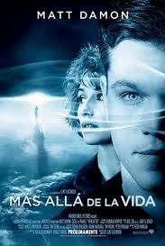

ENREDADOS   
**Censura**: Apta para Todos  
**Distribuidora**: ANDES FILMS S.A.  
**Actores**:   
**Duración**: 100 minutos.  
**Sinopsis**: En esta nueva versión del cuento clásico Rapunzel, los espectadores serán transportados a un mundo fantástico en el que no faltarán una torre, una malvada bruja, un héroe galante y una chica con largas trenzas doradas.

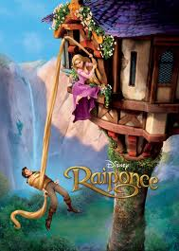

LOS VIAJES DE GULLIVER  
**Censura**: Apta para Todos  
**Distribuidora**: NEW CENTURY FILMS  
**Actores**: Jack Black, Jason Segel, Emily Blunt, Amanda Peet, Billy Connolly  
**Duración**: 95 minutos.  
**Sinopsis**: Un escritor que viaja en barco, se pierde en las Bermudas y va a parar a una isla habitada por seres diminutos, donde lo ven como un gigante.

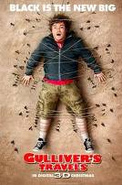

TRON   
**Censura**: Apta para Todos  
**Distribuidora**: ANDES FILMS S.A.  
**Actores**: Jeff Bridges, Garrett Hedlund, Olivia Wilde, Bruce Boxleitner, James Frain  
**Duración**: 130 minutos.  
**Sinopsis**: "Tron: Legacy" es una aventura de alta tecnología en 3D que tiene lugar en un mundo digital. Sam Flynn (Garrett Hedlund), un experto en tecnología de 27 años e hijo de Kevin Flynn (Jeff Bridges), investiga la desaparición de su padre y se encuentra metido en el mismo mundo de programas violentos y juegos de lucha donde su padre ha estado viviendo los últimos 25 años.

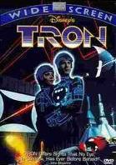

AGUAS PELIGROSAS  
**Censura**: Mayores 14 años  
**Distribuidora**: EUROFILMS PERU S.A.  
**Actores**:   
**Duración**: 90 minutos.  
**Sinopsis**: Basado en hechos reales. Grace, su novio Adam y Lee, su hermana pequeña, pasan las vacaciones en un lugar remoto del Norte de Australia. Acompañados por Jim, un experto guía, deciden adentrarse en un pantano. De repente, su barca se vuelca y en medio de la confusión, Jim desaparece. Los tres jóvenes descubren que han sido atacados por un cocodrilo. Desorientados y exhaustos, Grace, Adam y Lee emprenderán la lucha por la supervivencia.

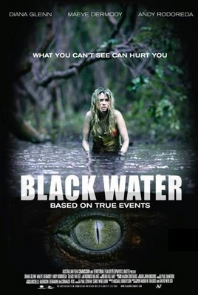

EL ESCRITOR OCULTO  
**Censura**: Mayores 14 años  
**Distribuidora**: CINEPLEX S.A.  
**Actores**:   
**Duración**: 130 minutos.  
**Sinopsis**: Un escritor (Ewan McGregor) es contratado para escribir la autobiografía de Adam Lang (Pierce Brosnan), ex primer ministro británico. Pero no es el primero: el escritor que comenzó el trabajo murió en extrañas circunstancias. Lo que al principio parece una gran oportunidad económica, deriva en una peligrosa investigación, cuando descubra información comprometedora que puede suponer un escándalo político internacional. El escritor ya no está a salvo.



EL TURISTA  
**Censura**: Mayores 14 años  
**Distribuidora**: ANDES FILMS S.A.  
**Actores**:   
**Duración**: 105 minutos.  
**Sinopsis**: Frank (Depp) es un turista americano que viaja a Italia para tratar de recuperarse de un fracaso amoroso. Elise (Jolie) es una extraordinaria mujer que deliberadamente se cruza en su camino. Con el incomparable marco de Venecia como telón de fondo, Frank se deja llevar por la atracción del romance, pero en poco tiempo él y Elise se verán envueltos en un torbellino de intriga y peligro.



EN ALGUN RINCON DEL CORAZON  
**Censura**: Mayores 14 años  
**Distribuidora**: UNITED INTERNATIONAL PICTURES  
**Actores**:   
**Duración**: 100 minutos.  
**Sinopsis**: Johnny Marco (interpretado por Stephen Dorff) es un actor de malas costumbres que sobrevive en medio de los excesos en el hotel Chateau Marmont de Hollywood. Cuando su hija de once años (Elle Fanning) aparece por sorpresa, Johnny no tiene más remedio que enfrentarse a todo lo que ha rehuido durante su vida.



ENTERRRADO  
**Censura**: Mayores 14 años  
**Distribuidora**: DELTA FILMS S.A.  
**Actores**:   
**Duración**: 95 minutos.  
**Sinopsis**: Un contratista norteamericano que trabaja en la invadida Irak, se despierta, tras ser secuestrado, enterrado vivo en un ataúd de madera y con único medio para lograr escapar, un teléfono móvil con apenas cobertura y batería, en una carrera contrarreloj antes de que se le acabe el oxigeno.

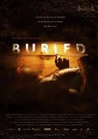

IMPARABLE  
**Censura**: Mayores 14 años  
**Distribuidora**: NEW CENTURY FILMS  
**Actores**:   
**Duración**: 100 minutos.  
**Sinopsis**: Por recortes en la empresa, un experimentado ingeniero de ferrocarriles (Denzel Washington) está a punto de irse a la calle, pero antes conoce al novato (Chris Pine) que le va a sustituir. Pero todo cambia cuando uno de los trenes lleno de un peligroso combustible empieza a saltarse estaciones a toda velocidad poniendo en peligro la vida de miles de personas de todo el área.



LOS PEQUEÑOS FOCKERS  
**Censura**: Mayores 14 años  
**Distribuidora**: UNITED INTERNATIONAL PICTURES  
**Actores**: Robert De Niro, Ben Stiller, Owen Wilson, Dustin Hoffman, Erika Jensen  
**Duración**: 100 minutos.  
**Sinopsis**: Después de casarse con Pamela, la hija de un ex CIA agente, Gaylord "Greg" Focker ahora tiene años de edad, los gemelos y cinco años. La película girará en torno a la pareja tratando de hacer frente a la crianza de sus hijos.

